
환자안전 보고학습시스템
1단계 구축 시스템 개발
아키텍처정의서

KOIHA-AN-06-COM

Copyright © 2017 ㈜브이티더블유
㈜브이티더블유의 사전 승인 없이 본 내용의 전부 또는 일부에 대한 복사, 전재, 배포, 사용을 금합니다.

개정이력

No | 버전 | 변경일 | 변경사유 | 변경내용 | 작성자 | 승인자
1 | 0.1 | 2017.06.28 | 신규 | 최초 작성 | 김두포 | -
 | 0.5 | 2017.06.29 | 변경 | 사용자인증, 계정규칙 개정 | - | 최성룡
 | 0.9 | 2017.06.29 | 승인 | 내용 승인 | - | 정재홍
 | 1.1 | 2017.08.29 | 변경 | S/W 구성도, 인프라구성도 추가 | 김두포
1) 버전: 초안은 0.1으로표시하고, 검토된이후승인을득한이후에는 1.0부터시작하여정수단위로변경관리함,
변경발생시, 소수점아래번호로관리하고, 목차내용이바뀔정도의큰변경이발생하면상위정수를변경함.
(예, V1.2 : 2번수정됨, 목차내용이변경되면 V2.0 이됨)
2) 변경사유 : 변경내용이이전문서에대해신규/추가/수정/삭제/검토/승인인지선택기입
3) 변경내용 : 변경내용을자세히기록(변경된위치, 즉페이지번호와변경내용을기술한다.)

목 차
1. 아키텍처 정의서의 목적 2
2. 아키텍처 요구사항 및 제약사항 2
2.1 품질 속성 정의 2
2.2 아키텍처 요구사항 7
3. 대안 아키텍처 정의 및 평가 9
3.1 대안 아키텍처 9
3.2 아키텍처 정의 10
3.3 통합개발환경 및 배포관리 12
3.4 아키텍처 평가 14
4. 시스템 아키텍처 15
4.1 구성도 15
4.2 S/W 구성 15
4.3 개발 및 테스트 프로세스 16
5. 보안 및 접속 로그 17
5.1 사용자 인증 17
5.2 사용자 권한 17
5.3 구간 암호화 및 DB 암호화 18
5.4 접속기록 로그 18
6. 맺음말 19

아키텍처 정의서의 목적
아키텍처 정의서는 시스템 전반에 걸친 주요 설계이슈에 대해 의사결정을 하는 것 이고,
이와 동시에 위험요소에 대해서도 정의한다.
이러한 문서가 작성되는 동안에도 팀 구성원들과 계속 대화하여 의견을 수렴, 아키텍처를 설계한다.

아키텍처 요구사항 및 제약사항

품질 속성 정의
다음은 ISO 9126 모형에서 제시하는 품질속성 및 품질 부속성에 대한 설명이다.
과업지시서의 기능 및 비기능 요구사항의 내용을 검토하여 아키텍처에 영향을 줄만한 요소를 검토,
제약사항을 구체화 한다

※ ISO 9126 - 소프트웨어 품질의 특성을 정의하고 품질평가의 Metrics를 정의한 국제표준
품질속성 | 설명 | 품질부속성
기능성  (Functionality) | 실제 수행 결과와 품질 요구사항과의 차이를 관찰하고, 실제 사용시 정확하지 않은 결과가 발생할 확률 등에 대한 시스템의 동작을 관찰하기 위한 척도 | 적절성(Suitability)
기능성  (Functionality) |  | 정밀성(Accuracy)
기능성  (Functionality) |  | 상호운용성(Interoperability)
기능성  (Functionality) |  | 준수성(Compliance)
기능성  (Functionality) |  | 보안성(Security)
신뢰성  (Reliability) | 시스템의 내부 결함으로 이한 고장 빈도나 고장 시 원래 성능 수준을 회복하는 정도 등의 신뢰도를 측정하기 위한 척도 | 성숙성(Maturity)
신뢰성  (Reliability) |  | 고장허용성(Fault tolerance)
신뢰성  (Reliability) |  | 회복성(Recoverability)
사용성  (Usability) | 시스템의 이해를 돕는 사용자 매뉴얼, 운용자 매뉴얼 정도와 사용자가 시스템을 사용하거나 관리자가 시스템을 운용하기 위해서 요구되는 노력의 정도를 측정하기 위한 척도 | 이해성(Understandability)
사용성  (Usability) |  | 학습성(Learnability)
사용성  (Usability) |  | 운용성(Operability)
효율성  (Efficiency) | 시스템의 응답속도, 처리속도 등의 시간에 대한 처리율이나 자원활용률 등을 측정하기 위한 척도 | 시간행위(Time behavior)
효율성  (Efficiency) | 시스템의 응답속도, 처리속도 등의 시간에 대한 처리율이나 자원활용률 등을 측정하기 위한 척도 | 자원 활용(Resource utilization)
유지보수성  (Maintainability) | 시스템의 고장원인 분석 또는 수정된 부분의 식별을 위한 분석 노력 정도나 수정 후의 예기치 않은 결과 발생 정도, 수정된 시스템을 확인하기 위해 필요한 노력 정도를 측정하기 위한 척도 | 분석성(Analyzability)
유지보수성  (Maintainability) |  | 변경성(Changeability)
유지보수성  (Maintainability) |  | 안정성(Stability)
유지보수성  (Maintainability) |  | 시험성(Testability)
이식성  (Portability) | 시스템을 다른 환경에 이식하였을 때의 적응 정도나 특정 환경에의 설치를 위한 노력 정도, 시스템의 이식성과 관련된 표준의 준수 정도 또는 다른 시스템으로의 대체 가능성과 노력 정도를 측정하기 위한 척도 | 적응성(Adaptability)
이식성  (Portability) |  | 설치성(Installability)
이식성  (Portability) |  | 적합성(Conformance)
이식성  (Portability) |  | 대체성(Replaceability)

기능성(Functionality)
일련의 기능들과 이 기능들이 명시된 속성들의 실재와 관계 있는 특징. 기능이란 기술되어 있거나 의도한 요구(needs)를 만족스럽게 하는 것이다.

적절성(Suitability)
- 특정 업무에 대한 일련의 기능들의 내용과 적절함에 관련된 소프트웨어의 속성들

정밀성(Accuracy)
- 올바른 것의 제공 혹은 동의된 결과나 성과에 관련된 소프트웨어의 속성들

상호 운용성(Interoperability)
- 특정한 시스템과 상호 작용하는 능력과 관계된 소프트웨어의 속성들

준수성(Compliance)
- 소프트웨어가 애플리케이션 관련 표준, 법규나 이에 준하는 권리 등의 합의, 규제에 따르도록
하는 소프트웨어의 속성들

보안성(Security)
- 사고나 고의로 인해 프로그램이나 데이터에 허가되지 않은 접근이 생기는 것을 방지하는 능력
과 관련된 소프트웨어의 속성들

신뢰성(Reliability)
일정 기간 동안에 일정한 조건 하에서, 소프트웨어의 성능 레벨을 유지하기 위한 속성들로서 소프트웨어의 능력(capability)과 관계된 일련의 속성들

성숙성(Maturity)
- 소프트웨어에서 오류에 의한 정지나 고장의 정도와 관련된 소프트웨어의 속성들

고장허용성(Fault Tolerance)
- 고장 부분이 오퍼레이터에게 자동 전달되어 작동 중에 불량부분의 교환이 가능한 성질.

회복성(Recoverability)
- 성능레벨을 회복시키거나 고장으로 인해 직접적으로 영향을 받은 데이터를 복구하는 능력,
그리고 이에 필요한 시간과 노력에 관련된 소프트웨어의 속성들

사용성(Useability)
사용자가 기술했거나 의도한 요구(needs)했을 때, 사용에 필요한 노력이나 개개의 사용자의 요구에 대한 사용 평가를 하는 것과 관련된 일련의 속성들

이해성(Understandability)
- 논리적인 개념과 그것의 적용을 인식하는 사용자의 노력과 관련된 소프트웨어의 속성들

학습성(Learnability)
- 애플리케이션을 배우려는 사용자의 노력과 관련된 소프트웨어의 속성들

운용성(Operability)
- 작동과 운용 통제를 위한 사용자의 노력과 관련된 소프트웨어의 속성들

효율성(Efficiency)
일정 조건에서 소프트웨어의 성능레벨과 이를 위해 사용된 자원의 총량 사이에 관련된 일련의
속성들

시간 행위(Time behavior)
- 기능을 수행하는 데 있어서의 처리율이나 응답시간, 처리시간 등과 관련된 소프트웨어의 속성들

자원 활용(Resource utiliization)
- 기능을 수행하는 데 있어서 사용된 자원의 양이나 그러한 사용의 주기에 관련된 소프트웨어의
속성들

유지 보수성(Maintainability)
명시된 변경을 하는데 필요한 노력과 관련된 일련의 속성

분석성(Analysability)
- 결함이나 고장의 원인을 진단하고 분석하거나 혹은 수정되어야 할 부분을 확인하는데 필요한
노력에 관련된 소프트웨어의 속성들

변경성(Changeability)
- 환경의 변화에 따른 수정이나 오류 제거에 필요한 노력과 관련된 소프트웨어의 속성들

안정성(Stability)
- 수정으로 인해 발생하는 예기치 않은 영향이 원인이 되는, 위험에 관련된 소프트웨어의 속성들

시험성(Testability)
- 수정된 소프트웨어의 유효성 검증을 위해 필요한 노력과 관련된 소프트웨어의 속성들

이식성(Portability)
한 환경에서 다른 환경으로 이전될 수 있는 소프트웨어의 능력에 관련된 일련의 속성

적응성(Adaptability)
- 의도된 소프트웨어의 목적에 따라 제공된 것과 달리, 다른 수단이나 행위 없이도 특정 환경에
순응 할수 있는 조건 혹은 상황에 관련된 소프트웨어의 속성들

설치성(Installability)
- 특정 환경에 소프트웨어를 설치하는 데 필요한 노력과 관련된 소프트웨어의 속성들.

적합성(Conformance)
- 소프트웨어가 이식성과 관련하여 표준이나 합의된 것을 따르도록 하는 소프트웨어의 속성들

대체성(Replaceability)
- 하나의 소프트웨어의 환경에서 다른 특정 소프트웨어를 대신해서 사용할 수 있도록 하는
노력이나 기회에 관련된 소프트웨어의 속성들

아키텍처 요구사항
요구사항 ID | 요구사항 | 출처 | 과업ID
REQ-COM-N001 | 개인정보영향평가 실시 | 제안요청서 | CSR-001
REQ-COM-N004 | 성능요건 일반사항 | 제안요청서 | PER-001
REQ-COM-N005 | 평균처리시간 | 제안요청서 | PER-002
REQ-COM-N006 | 데이터 형식 오류 응답 시간 | 제안요청서 | PER-003
REQ-COM-N007 | 시스템 자원 효율성 | 제안요청서 | PER-004
REQ-COM-N008 | 시스템 가용성 | 제안요청서 | PER-005
REQ-COM-N010 | 인프라 HW 도입 | 제안요청서 | ECR-002
REQ-COM-N011 | 상용 SW 도입 | 제안요청서 | ECR-003
REQ-COM-N012 | UI 표준 | 제안요청서 | SIR-001
REQ-COM-N013 | 사용자편의성 | 제안요청서 | SIR-002
REQ-COM-N014 | 웹표준 및 웹접근성 | 제안요청서 | SIR-003
REQ-COM-N015 | 데이터베이스 표준화 | 제안요청서 | DAR-001
REQ-COM-N016 | 데이터 정합성 검증 | 제안요청서 | DAR-002
REQ-COM-N017 | 초기데이터 구축 | 제안요청서 | DAR-003
REQ-COM-N018 | 데이터 암호화 | 제안요청서 | DAR-004
REQ-COM-N019 | SQL 튜닝 요구 사항 | 제안요청서 | DAR-005
REQ-COM-N020 | 데이터 표준화 | 제안요청서 | DAR-006
REQ-COM-N021 | 테스트 환경 구축 | 제안요청서 | TER-001
REQ-COM-N022 | 기능 테스트 지원 | 제안요청서 | TER-002
REQ-COM-N023 | 시스템 테스트 지원 | 제안요청서 | TER-003
REQ-COM-N027 | 기술적보안 | 제안요청서 | SER-004
REQ-COM-N029 | 공통보안환경 | 제안요청서 | SER-006
REQ-COM-N030 | DB보안 | 제안요청서 | SER-007
REQ-COM-N031 | 보안누출금지 | 제안요청서 | SER-008
REQ-COM-N032 | 국정원보안성검토결과준수 | 제안요청서 | SER-009
REQ-COM-N033 | 품질보증 및 관리 | 제안요청서 | QUR-001
REQ-COM-N034 | 기능 구현 정확성 | 제안요청서 | QUR-002
REQ-COM-N035 | 구축 방법론 및 표준화 방안 | 제안요청서 | QUR-003
REQ-COM-N038 | 신뢰성 보장 | 제안요청서 | QUR-006
REQ-COM-N039 | 이식성 보장 | 제안요청서 | QUR-007
REQ-COM-N040 | 상호 운용성 보장 | 제안요청서 | QUR-008
REQ-COM-N041 | 표준프레임워크 및 공통컴포넌트 적용 | 제안요청서 | COR-001
REQ-COM-N042 | 정보화기반 표준준수 | 제안요청서 | COR-002
REQ-COM-N043 | 전자정부 웹 호환성준수 | 제안요청서 | COR-003
REQ-COM-N044 | 표준화항목 | 제안요청서 | COR-004
REQ-COM-N049 | 개발 방법론 적용 시 유의 사항 | 제안요청서 | PMR-002
REQ-COM-N052 | 개발환경 | 제안요청서 | PMR-005
REQ-COM-N053 | 안정화 지원 운영 인력 | 제안요청서 | PMR-006
REQ-COM-N054 | 시스템 운용 | 제안요청서 | PSR-001

대안 아키텍처 정의 및 평가

대안 아키텍처
전자정부 표준프레임워크는 대한민국의 공공부문 정보화 사업 시 플랫폼별 표준화된 개발
프레임워크이다.
기존 JAVA 프레임워크는 업체들의 우후죽순 자체개발로 인해 제각기 구조 및 수준의 차이를
보여왔다.
이후 전자정부는 2008년에 스프링 프레임워크 등의 오픈소스를 기반으로 전자정부프레임워크를
개발하였고, 이는 웹 사이트 개발 시 필요한 여러 가지 기능들을 미리 구현해 놓아 필요로 하는 해당
컴포넌트를 가져와 약간의 수정만으로 손쉽게 사용할수 있다.
이를 사용함으로
- 사업자 고유 개발프레임워크에 대한 기술 종속성을 배제하고,
- 프레임워크 표준화를 통해 응용 SW의 표준화와 품질 및 재사용성을 향상시키며,
- 개발 프레임워크의 유지 보수 단일화를 통한 투자 효율성을 높일수 있다.

따라서, 본 사업은 환자안전 정보시스템의 기반을 확립하는 사업으로서 유지보수성, 확장성, 상호 운용성, 재사용성, 보안성 등을 고려하고 각종 표준화 요건을 만족할 수 있는 전자정부 표준프레임워크의 아키텍처를 제시한다.

아키텍처 정의
아키텍처는 3 Tiered & Layered Architecture로 정한다.
Layred Architecture에는 Presentation Layer, Business Layer, Data Access Layer가 있다.

구성도

Tiered Architecture

Business Tier
Data Tier
Database

WAS
HttpRequest
JDBC
Browser

Layered Architecture

CommonDao
Spring Framework
ControllerN
ServiceN
CommonDao
CommonDao
SQL Map
...
...

HttpRequest
Service3
Controller3
Map, VO

JDBC
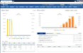
CommonDao
Dispatcher
Servlet

Tibero
Map, VO
HTML 5
Query ID
Controller2
Service2
Controller1
Service1
Filter

Business Logic Layer
Presentation Layer
Data Access Layer

아키텍처 상세

클라이언트 티어 (Client Tier)
사용자가 브라우저를 사용하여 HTTP(Hyper-Text Transfer Protocol) 통신 기반의 웹을 통해서
시스템에 접근한다.

비즈니스 티어(Business Tier)
사용자의 인터페이스 및 비즈니스 로직과 자료 송수신 로직을 처리하는 역할을 한다.
비즈니스 티어는 다시 목적에 따라 다음과 같이 3개의 레이어로 분류된다.

프리젠테이션 레이어 (Presentation Layer)
프리젠테이션 레이어는 어플리케이션의 사용자 인터페이스를 제공한다.
이 레이어에는 웹 페이지와 같은 사용자 인터페이스를 구성하고 처리하는 사용자
인터페이스 컴포넌트가 포함된다.

비즈니스 로직 레이어 (Business Logic Layer)
비즈니스 로직 레이어는 비즈니스 컴포넌트를 통하여 비즈니스 로직을 처리한다.
비즈니스 퍼사드 레이어 (Business Façade Layer)를 따로 두어 비즈니스 컴포넌트 이하 레이어
에 대한 접근을 클라이언트로부터 분리함으로써 비즈니스 컴포넌트의 변화시에도 시스템이
유연성을 갖는 것을 도와주기도 한다.

데이터 엑세스 레이어 (Data Access Layer)
데이터 엑세스 레이어는 데이터 저장소에 데이터를 저장하는 프로세스를 처리한다.

데이터 티어(Data Tier)
Oracle database server로 데이터저장소가 이에 해당한다.

이와 같은 Tiered & Layered 아키텍처 기반의 어플리케이션은 확장성, 사용성, 보완성, 신뢰성, 재사용성 등의 품질 속성을 지원한다. 한 레이어에서의 변경이 다른 레이어에 미치는 영향을 최소화함으로써, 어플리케이션의 관리와 유연성을 높여준다. 컴포넌트사이에 관심을 분리함으로써 유연성과 유지보수성, 확장성을 향상시킨다.
컴포넌트는 다른 여러 어플리케이션에서 재사용될 수 있다.

통합개발환경 및 배포관리
EgovFrameWork는 개발자 편의성 향상을 위한 통합개발환경을 제공하고, 특히 개발환경 구성, 형상 및 빌드, 배포 등 다양한 기능을 지원한다.
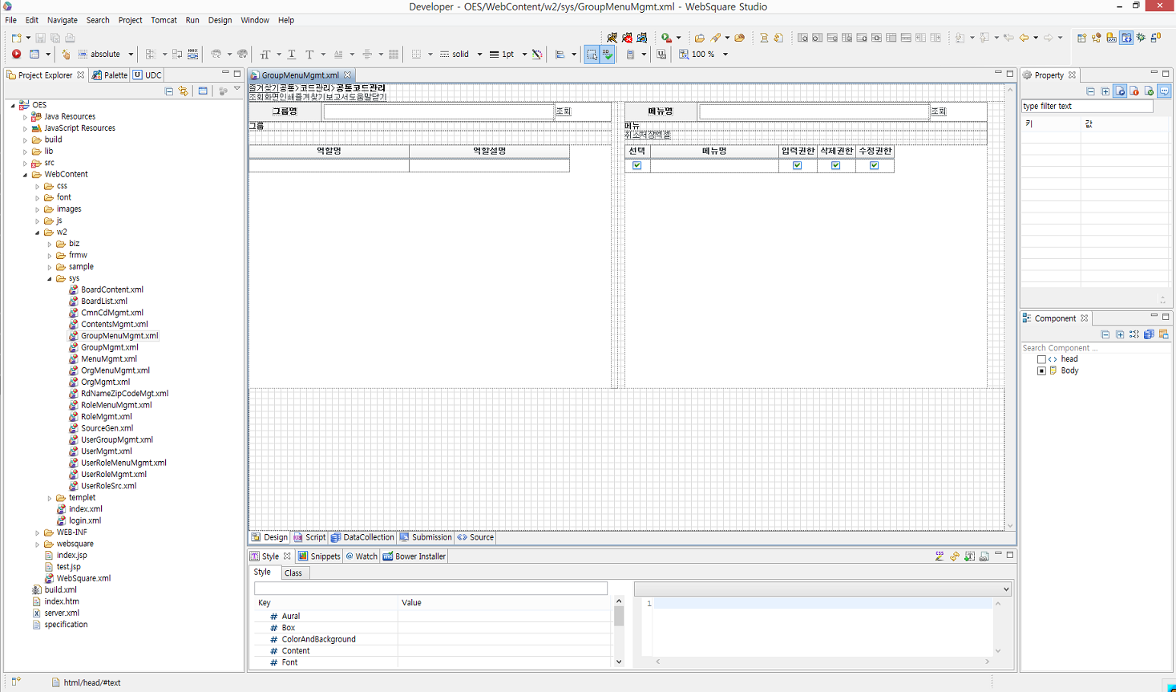

형상관리
EgovFrameWork는 자체적인 형상관리 기능을 제공하며 개발자가 로컬 PC에서 Commit이나 Rollback을 수행했을 때 관련소스가 형상Repository에 저장된다.

소스생성기
개발서버에서 별도로 제공한다.
작업대상의 테이블을 선택하면 그 테이블과 관련한 CRUD Java소스가 자동으로 생성된다.

빌드/배포관리
개발자가 로컬 PC에서 Deploy를 수행하면 관련 소스가 개발서버로 Deploy되면서 빌드가 이루어져서 개발서버에서 테스트가 가능해진다. 이후 개발서버에서 테스트가 완료된 프로그램은 배포 프로세스에 따라 테스트서버, 운영서버로 배포된다. 이는 아래와 같은 그림으로 설명될 수 있다.

※ 형상관리 및 배포 구성도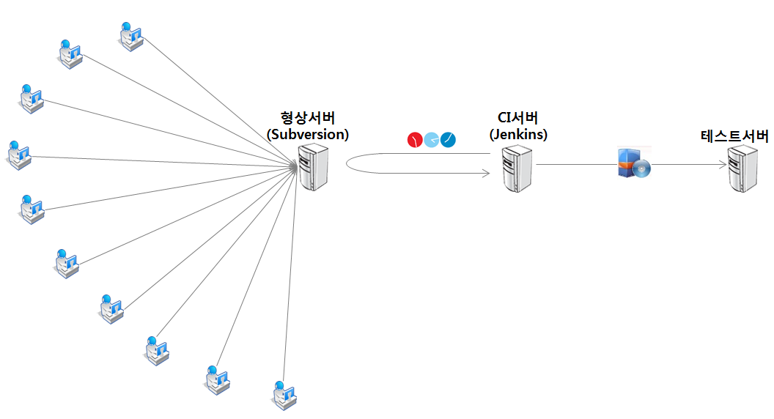
● 형상서버와 CI서버, 테스트서버는 물리적으로는 하나의 서버에 설치되어 있으나 논리적 관점의 뷰에서 위 그림과 같이 나타낼수 있다.(Model. Lenovo System X 3550 M5)

● 개발자들간 소스 공유를 위해 형상서버를 사용한다. 각개발들은 매일 수시로 형상서버로부터 업데이트 된 소스들을 업데이트 받는다. 한편, 본인들이 작성하거나 수정한 소스들은 커밋하여 다른 개발자들로 하여금 업데이트 받을 수 있게 한다

● 형상서버에 모여있는 최종소스들은 CI(Continuous Integration)서버에 의해 주기적으로 컴파일되고, 패키징되어 테스트서버로 업로드 된다.

● CI서버는 주기적으로 컴파일하고 패키징한 소스를 테스트서버에 업로드 하고, 동시에 서버를 재시작한다.

● CI서버는 하루에 3번 (오전8시, 오후12시, 오후 18시) 자동으로 빌드를 수행한다.

아키텍처 평가

유지보수성
시스템 개발에 대한 표준인 개발환경정의서, 개발표준정의서 등을 적용하여 일관된 개발 소스코드로 가독성을 향상시켜 안정적인 유지보수를 할 수 있다.

확장성
프로그램의 확장 시 간단한 구조의 아키텍처를 바탕으로 기능을 추가 할 수 있다.

재사용성
자주 사용되는 기능을 컴포넌트화 하여 업무처리 시 동일한 기능을 제공하고 필요할 때마다
유용하게 사용 한다.

보안성
시스템의 리소스 사용에 대한 통제로 사용자별 권한을 통제하여 사용한다.
개발 시 소프트웨어 개발보안 가이드에 따른 소스코드 보안성을 확보한다.

시스템 아키텍처

구성도

구성도
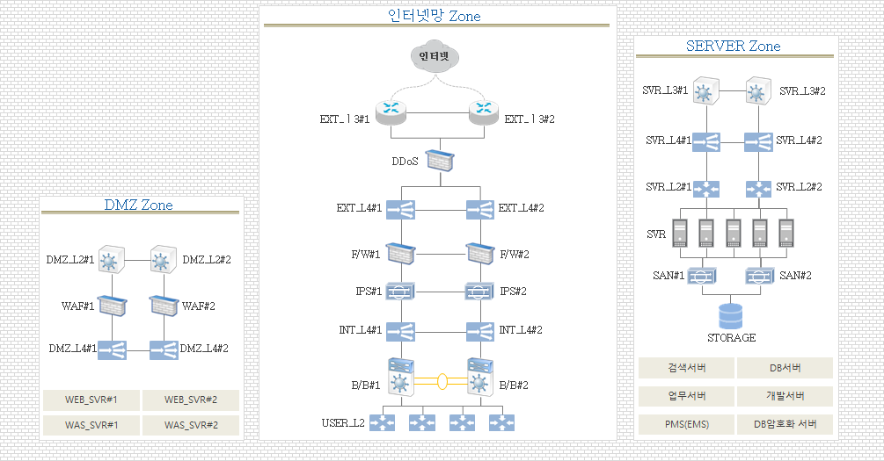

S/W 구성
환자안전 정보시스템에 구성되어 있는 주요 상용 S/W 목록은 아래와 같다. 상세 모델 및 정보는 기술아키텍처의 소프트웨어 구성도를 참조한다.

구성도
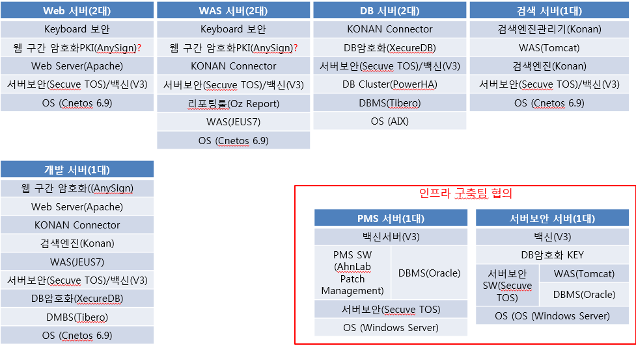

웹어플리케이션 S/W
명 칭 | 용 도 | 제품
Jdk | Java Virtual Machine으로 Java코드를 컴파일하고, 컴파일된 클래스를 실행할수 있도록 실행환경(Runtime Environment)을 제공한다. | Jdk 1.7  (전자정부프레임워크 3.5.1 권고 버전)
웹서버 | 사용자에 대한 웹 서비스를 안정적으로 구성하기 위해서 정적 컨텐츠를 제공한다. | 추후 작성  (인프라사업자 S/W 도입 후)
웹 어플리케이션 서버 | 사용자에 대한 웹 서비스를 구현하기 위해서 동적 컨텐츠를 제공하고, 기술적인 요소(트랜잭션 관리 및 데이터베이스 접근 등)을 통합적으로 수행한다. | 추후 작성  (인프라사업자 S/W 도입 후)
데이터베이스 | 시스템에서 관리하는 누적 데이터를 관리한다. | 추후 작성  (인프라사업자 S/W 도입 후)

솔루션 S/W
명 칭 | 제품
구간암호화/PKI 인증 | AnySign for PC
OZ레포트 | OZ Report 7.0
DB 암호화 | XecureDB
키보드보안 | SecuveTOS
검색엔진 | 코난 서치 4

개발 및 테스트 프로세스
로컬서버에서 테스트가 완료된 최종 소스는 형상서버로 커밋되고, 이 최종소스들을 취합하여 개발서버로 배포할때 시큐어코딩(SonarQube)툴을 통해 다시한번 코드인스펙션이 일어난다.
안전하고 문제없는 잠재적위험요소가 검증된 소스는 운영서버에 각각 web.jar, app.jar로 배포된다.

(1) 개발자는 본인 담당업무의 소스를 개발하고, 배포환경에 Plugin된 Sonar-Qube툴을 이용하여 본인 소스품질을 검사한다.
(2) 형상서버에 커밋
(3) 배포서버는 형상서버에 취합된 소스를 다시한번 소스검사한다.
(4) 검사가 완료된 소스는 운영서버로 이관된다.

보안 및 접속 로그

사용자 인증 (Authentication)

계정 규칙 ※ 주관기관 보안규정 준수
● 5~16자리이내 구성 .
● 시스템 사용자의 역할별로 접근 가능한 화면만 볼 수 있도록 관련 메뉴그룹을 할당하도록 한다.
● 퇴직, 보직변경 또는 3개월 이상 사용하지 않는 계정에 대하여는 해당 계정을 즉시 삭제하여야 하며,
외부업체 직원에게 별도의 관리자 계정 제공을 금지하여야 한다.
● 모든 정보체계 사용자들에게는 각 활동에 대하여 차후의 책임 소재를 추적할 수 있도록 개별적으로
사용자 ID를 부여하여야 한다.
다만, 사용자 ID 공유가 필요할 경우에는 문서형태로 상위 관리자의 사전 승인을 받아야 한다.
● 사용자 ID는 시스템관리자 등과 같이 시스템 사용의 특권 수준임을 나타나게 하거나 암시해서는
아니 된다.
● 정보시스템 및 서비스에 대한 접근통제를 위해 정보의 중요도와 위험에 따라 보안모듈, 인증서 등
인증원에서 도입하는 인증수단을 사용하도록 한다.

Password 규칙 ※ 주관기관 보안규정 준수
● 숫자, 문자, 특수문자를 포함한 8자리 이상
● 동일문자 3회 이상 반복 금지
● 3회 이상 연속적인 오름차순, 내림차순 사용 금지
● 다수의 로그인 실패시(5회이상) 캡챠(Completely Automated Public Turing test to tell Computers and Humans Apart :컴퓨터와 사람을 구분짓기 위한 완전 자동 튜링 테스트) 지원

세션 저장
최초 로그인 화면에서 올바른 로그인 절차를 통해서 최초접속하고, 인증된 사용자의 관련 정보를 WAS 세션 영역에 저장하여, 기타 모든 어플리케이션 호출 부분에서 우선 세션정보를 체크하여 올바른 세션 정보가 있는 경우만 어플리케이션 접근을 허용한다. 이에 따라 올바른 로그인 절차를 통하지 않고서는 WAS 세션 영역에 관련 정보를 저장할 수 없기에 어플리케이션 사용이 불가하게 된다. 사용자의 환자안전 보고학습 포털 시스템과 업무 시스템의 사용 연계를 위해서 다중 세션 저장이 되어야 한다.

세션 타임 아웃 ※ 주관기관 보안규정 준수
최초 로그인에 성공하여 관련 정보를 WAS 세션에 저장한 경우라고 하더라도 (5)분 동안 시스템을 사용하지 않은 경우에는 보안상 WAS 세션을 자동 종료되도록 하고, 필요시 다시 로그인 과정을 거쳐 시스템을 사용하도록 한다.

사용자 권한 (Authorization)

사용자, 역할 매핑
사용자에게 개별역할을 할당하여 그 권한 내에서만 업무를 수행하도록 한다.
할당된 역할이 없으면 로그인은 가능하나, 메뉴링크는 보여지지 않는다.
해당업무화면 URL을 알고 있어 강제접속 하다 하더라도 Access Denied 된다.

역할, 메뉴 매핑
부여된 역할에는 각 업무화면들이 매핑되어 있어, 하나의 역할을 부여받으면 그 권한에 맞는 업무화면들이 메인화면에 메뉴로 보여진다.

멀티 권한
각 사용자는 1개 이상의 역할을 부여받을수 있고, 여러 개의 역할을 부여받을시
어떤 역할로 업무를 시작할지 선택할수 있다.

구간 암호화 및 DB 암호화
● 분리 발주 대상으로 도입 소프트웨어에 따라 지원

접속기록 로그
● 로그인 로그 및, 업무수행 로그, 쿼리 로그등을 분리하여 보관한다.
● 식별자, 접속일시, 접속지 정보, 수행업무 등의 접속기록을 로그화 하여 보관한다.
● 정보 유출/변조에 대응하기 위해 접속기록을 정기적으로 점검하여야 한다.
● 접속기록은 2년 간 보관하며 위변조 및 도난, 분실되지 않도록 별도 저장장치에 백업 보관한다.

맺음말
모든 시스템에는 일장일단이 있다. 성능만을 중요시 여기면 유연성 등이 부족할 것이고 유연성만을 강조하면 성능에 문제가 있기 마련이다. 물론 위의 두 요소를 모두 충족시키는 것이 이상적인 시스템이라 말할 수 있을 것이나 현실적으로는 거리가 있다.
본 문서에서 제시만 어플리케이션 아키텍처는 최대한 시스템의 목표를 수용할 수 있도록 성능, 유연성, 추세 등에 대한 고려 부분을 고루 반영하였다.
또한 기술만 내세워 시스템에 부담이 되는 아키텍처가 되지 않게 하지 않기 위해서 실리적인 내용을 많이 고려하여 반영하였다.
개발을 진행하면서 변경의 여지는 있지만, 개발에 틀이 되는 부분은 본 문서에서 제시한 어플리케이션 아키텍처에서 벗어나지 않을 것이다

